|  |
| --- |
| **Atividades que possuem cópia controlada desta Instrução:**  **P&D**  **Produção** |

**Histórico de Revisões:**

|  |  |  |  |  |
| --- | --- | --- | --- | --- |
| **Revisão** | **Data** | **Descrição** | **Autor** | **Aprov.** |
| A | 13/06/19  17/06/19 | MONTAGEM, BOOT e FIRMWARE CT40 versão PWR5000  CALIBRACAO CT40 VERSAO PWR5000 | CCT |  |

|  |
| --- |
| **Itens Revisados:** |

# Montagem

O equipamento CT40 é formado pelas seguintes placas:

* CF40 (67.17.0112) – Placa Fonte
* CL40 (67.17.0012) – Placa Lógica
* CT40E (67.17.0232) – Placa Frontal

O CT40 possui capacidade para 5 entradas de temperatura. Abaixo segue as pinagens (P1 e P2) para os sensores de cada entrada (T*) na placa **CT40E**.

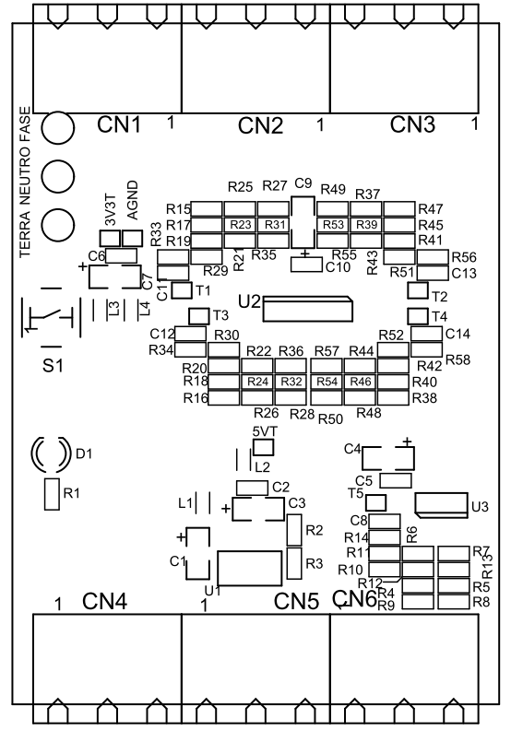

**T3**

**P1 P2**

**T4**

**P1 P2**

**T5**

**P1 P2**

**P1 P2**

**T1**

**P1 P2**

**T2**

Ainda na Placa **CT40E**, montar resistores de 0R (ou curto-circuitar) nas posições R25 (T1), R47(T2), R26(T3), R48(T4) e R9 (T5).

Na Placa fonte **CF40** montar os resistores de 0R (ou curto-circuitar) nas posições R12 (T1), R11(T2), R10(T3), R9(T4) e R6(T5).

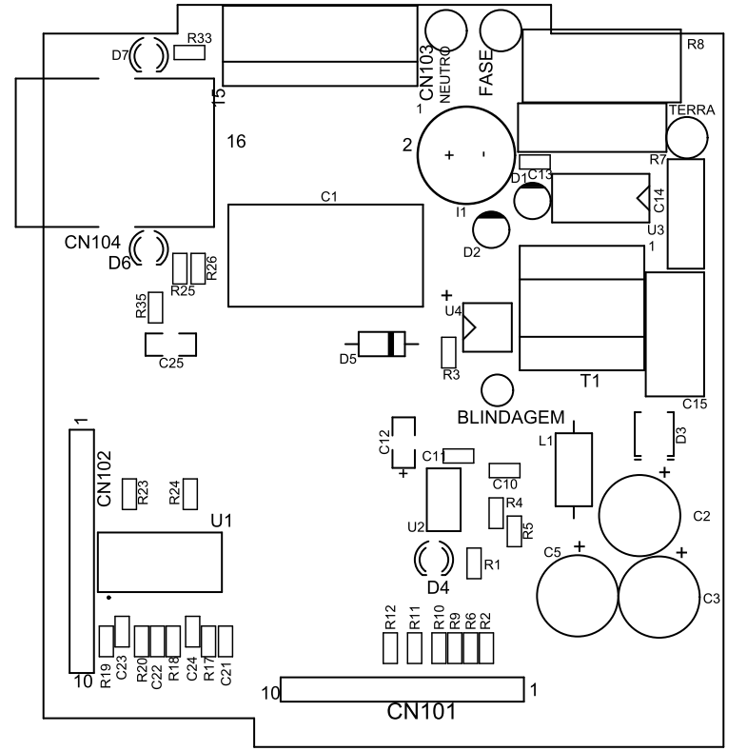

Lembrar de aterrar a blindagem do transformador T1 da fonte.

# Bootloader

O bootloader utilizado é o da linha básica. Quando gravar o BOOTLOADER será NECESSÁRIO:

* O conversor USB-ISP.
* O computador (PC).
* O equipamento CT40 em questão.

1. Conectar o conversor USB-ISP a uma PORTA USB do PC, já identifique qual COM* está sendo utilizada.
2. Conectar o conversor USB-ISP ao barramento GRAV_ISP do CT40, CUIDADO com o lado correto do BUS.
3. Ligar o conversor USB-ISP e o CT40 a uma fonte de alimentação comum com o PC.
4. O software para gravação é o FLASH MAGIC. Execute-o em MODO ADMINISTRADOR e verifique se não está bloqueado por Antivírus e Firewall. A Figura 1 mostra a janela principal do FLASH MAGIC.

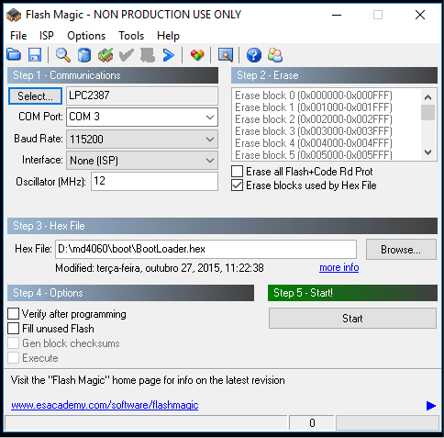

E

F

C

D

B

A

Figura 1 - Tela Principal do Flash Magic

1. Selecione o dispositivo LPC2387 no campo apontado em A.
2. No campo apontado em B, selecione a porta USB do PC conectada ao conversor. O BaudRate é 115200, e o oscilador (MHz) é 12.
3. Marque somente a opção “Erase blocks used by Hex File” como apontado em C.
4. Selecione a pasta com o Arquivo de bootloader adequado no campo apontado em D.
5. Pressione a tecla Start apontado em E.
6. A barra de progresso apontado em F mostrará o andamento e status da gravação. Espere até a mensagem “FINISHED” aparecer.
7. Problemas podem ocorrer e a seguir alguns dos itens abaixo pode ter ocorrido:

* O CT40 estava desligado.
* O Conversor ISP-USB estava desligado.
* O Conversor ISP-USB estava desconectado do PC ou do CT40.
* A opção de dispositivo selecionado não era o LPC2387.
* A porta COM identificada não está correta.
* O arquivo HEX incorreto.
* O jumper do WATCHDOG (R10 na placa CL40) que reseta o LPC2387 no CT40, podem estar curto-circuitado, podendo interromper o processo de gravação do bootloader.

# Firmware

O Firmware utilizado é:

|  |  |  |
| --- | --- | --- |
| **Versão de firmware** | **Data do firmware** | **Sistema** |
| 1.30 | 17/06/2019 | Power5000 |
|  |  |  |

Quando gravar o BOOTLOADER será NECESSÁRIO:

* O cabo ETHernet.
* O computador (PC).
* O equipamento CT40 em questão.

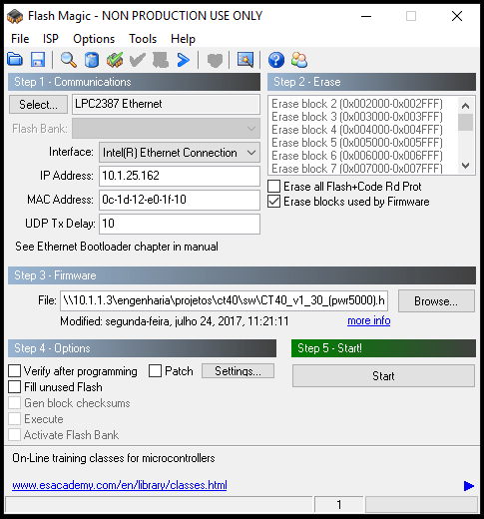

F

E

D

C

B

A

1. Conectar cabo de rede ETH no equipamento, garantindo que esteja na mesma rede do computador com o software Flash Magic.
2. Selecione o dispositivo LPC2387 Ethernet no campo apontado em A.
3. No campo B verifique se o IP Address do PC está em uma faixa adequada. Algumas vezes este número precisa ser modificado para que a comunicação PC-EQUIPAMENTO aconteça.
4. Em C, selecione somente o Box, “Erase blocks used by Firmware”.
5. No campo D selecione o caminho e o arquivo HEX do CT40.
6. Pressione o botão em E para gravar o firmware do CT40.
7. No canto inferior em F é mostrado o status de gravação do Firmware. Após a barra de status ser preenchida uma mensagem “Finished” aparece indicando o fim de gravação.
8. Reiniciar o equipamento.
9. Utilizando o SP4000 ou SP5000 estabelecer comunicação com o equipamento no IP 10.1.25.100 e executar a função “slave ID” para confirmar que o Firmware foi gravado com sucesso.
10. IMPORTANTE: Após gravação do Firmware:

FECHAR curto nos contatos do R10 para que o RESET do Watchdog fique ativo.

SOLDAR a BATERIA para o relógio do LPC.

# Calibração

SETUP:

* CT40
* Sensores de temperatura
* Termômetro padrão para referência
* Computador com software calibrador da linha básica do PWR5000

Montar os cabos dos sensores nos canais de entrada do CT40.

Prender os sensores do CT40 e do termômetro de referência juntos com uma fita e mergulhar numa garrafa de água (para garantir uma temperatura mais estável). Esperar 1 minuto para temperatura do termômetro de referência estabilizar.

Ligar o equipamento CT40.

Conectar o equipamento na rede via cabo e com o conhecimento prévio do IP. Testar ping do equipamento no PC.

Abrir o calibrador da linha básica do PWR5000.

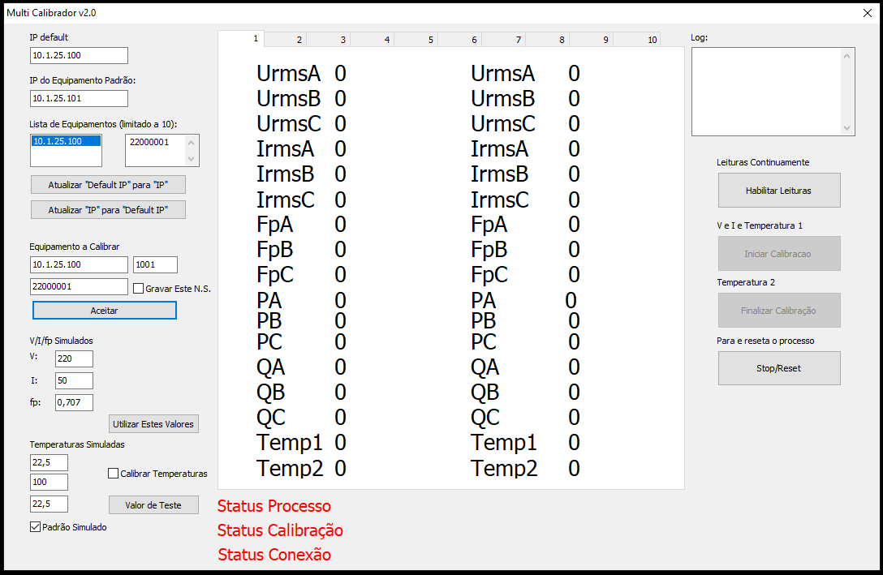

E

D

C

B

A

* No quadro A, na parte “Equipamento a Calibrar” defina o IP e Porta do equipamento a ser calibrado e pressione o botão “Aceitar”. Opcionalmente é possível definir o NS do equipamento, enumerando-o e marcando o box “Gravar este NS” antes de pressionar o botão “Aceitar”. O IP e NS do equipamento aparecerá na “Lista de Equipamentos”.
* Ler a temperatura do termômetro de referência montado junto dos sensores.
* No quadro B, preencher o valor lido no termômetro de referência em V (para as temperaturas das entradas T1, T2 e T3) e I (para as temperaturas das entradas T4 e T5) e pressionar o botão “Utilizar estes Valores”.
* No quadro E, pressionar o botão “Habilitar Leituras”. No quadro C serão atualizados os valores pré-definidos do quadro B e no quadro D começarão a aparecer os dados lidos do equipamento.
* No quadro E, pressionar o botão “Iniciar Calibração” para começar a calibrar os dados lidos. Uma mensagem de status “Finalizado etapa1” aparecerá abaixo do quadro C, indicando o fim do procedimento.
* Repetir o procedimento de “Habilitar Leituras” e “Iniciar Calibração” caso a calibração se perder ou não ficar adequada.
* Pressionar “Finalizar Calibração” ao fim da calibração para desconectar o software do equipamento.

Após a calibração IDENTIFICAR os sensores com o canal ao qual foi calibrado. Diferenças de tamanho de cabo e circuitaria de cada canal podem alterar o valor de leitura de temperatura.

# Teste

Setup necessário para o teste:

* CT40
* Sensores de temperatura
* Termômetro padrão para referência
* PC com supervisor SP4000 (com TCP) / SP5000

Montar os cabos dos sensores nos canais de entrada do CT40.

Ligar a alimentação do equipamento CT40.

Conectar o CT40 na mesma rede onde o PC com o software SP4000/SP5000

Estabelecer conexão com o supervisor via TCP se usar SP4000.

No software supervisor é possível ver as temperaturas dos canais do CT40 nos campos de tensão e corrente. Abaixo segue qual campo equivale a cada canal.

* O canal 1 do CT40 → campo de Tensão A no supervisor
* O canal 2 do CT40 → campo de Tensão B no supervisor
* O canal 3 do CT40 → campo de Tensão C no supervisor
* O canal 4 do CT40 → campo de Corrente A no supervisor
* O canal 5 do CT40 → campo de Corrente B no supervisor

Submeter o sensor de temperatura do canal 1 a uma variação de temperatura (esquentar o sensor com a mão ou encostar em uma superfície mais quente/fria) e visualizar esta variação no campo equivalente do supervisor.

Repetir este procedimento para os demais canais de temperatura.